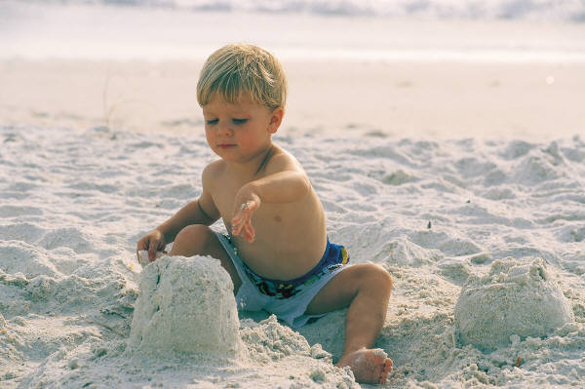

Группа детского сада – это множество контактов, и если ребёнок не закален, он может быстро заболеть. Родители, готовя ребёнка в детский сад, должны особое внимание уделять закаливанию. Только с 1,5 лет ребёнок приучается проситься на горшок, а новые дети редко приобретают эту привычку быстро. В 1,5-2 года дети уже могут самостоятельно есть.
С первых дней жизни ребёнка в детском саду начинают развиваться навыки общения со взрослыми и со сверстниками. Постепенно круг общения расширяется. Общаясь с детьми, воспитателями, малыши начинают овладевать речью. Появляется интерес к игрушкам, уже на 3-м году жизни дети строят из кубиков разные сооружения. Очень важен эмоциональный настрой ребёнка, ведь от этого зависит весь день пребывания его в яслях – сон, аппетит, игры.

Существуют специфические приёмы по развитию речи в период адаптации детей к ДОУ:
1. Показ и рассматривание предмета.
2. Выполнение действий с предметами.
3. Просьбы, поручения.
4. Вопросы – ответы.
5. Опосредованное общение через игрушку.
6. Многократное проговаривание речевого материала или комментирование действий.
Благодаря этим приёмам, мотивом общения детей сначала становится «делать, как взрослый», затем «быть, как взрослый» в ситуации игрового и коммуникативного взаимодействия с другими детьми, родителями. В целом это способствует переходу от этапа адаптации к этапу социализации и первым попыткам самоутверждения в группе сверстников.

Как известно, есть дети «садовские» и «несадовские». Для лучшей адаптации малыша к детскому саду мы можем посоветовать родителям:
1) отдавать малыша на непродолжительное время;
2) познакомиться поближе с несколькими детишками и их родителями и пригласить их домой;
3) помочь в организации детских праздников;
4) всегда обсуждать, как прошел день в детском саду;
5) говорить вечером о радостных перспективах, о встрече с друзьями, новых играх, игрушках;
б) быть спокойными и доброжелательными по дороге в детский сад.
Если ребенок «вцепился» в маму и ни за что не хочет ее отпускать, как воспитатель может отвлечь ребенка?
Психологи советуют:
1) хорошо отвлекают яркие, блестящие вещи, например, мыльные пузыри, воздушные шары;
2) внимание малыша можно переключить на игрушки, находящиеся в группе;
3) использовать игрушку, надевающуюся на руку, и начать беседу с ребенком;
4) затеять игру в мяч с другими детьми, позвать нового малыша.
Психологи не рекомендуют:
1) силой отрывать ребенка от мамы;
2) заставлять есть;
3) игнорировать слезы малыша.

